Отчет за период с 25.05. по 29.05.2020 г. подготовительная группа.
Понедельник 25.05.2020 г.
Познание.
Экспериментирование. Определение сторон света. П/И «Три стихии: земля, воздух, вода».
Развивать позновательно - исследовательскую деятельность; систематизировать знания детей о различных способах определения сторон света; познакомить детей со способом определения сторон света с помощью магнитной стрелки.
Художественно-эстетическое развитие через чтение. Л.Толстой «Птичка» - Продолжать развивать интерес к художественной литературе; пополнять литературный багаж; воспитывать читателя, способного испытывать сострадание и сочувствие к героям книги.
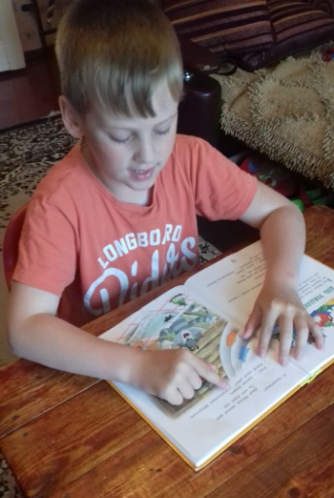
Вторник 26.05.2020 г.
ФЭМП:
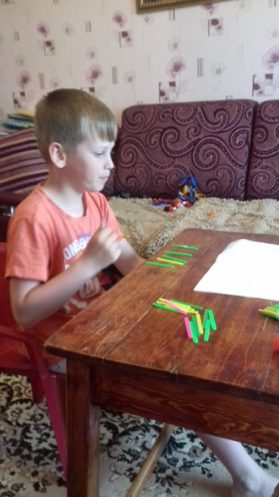

Рисование.
Тема: «Летние цветы в вазе».
Учить детей передавать характерные особенности летних цветов: форму и строение цветка, его величину. Место на стебле, цвет. Закреплять умение рисовать простым карандашом и акварелью.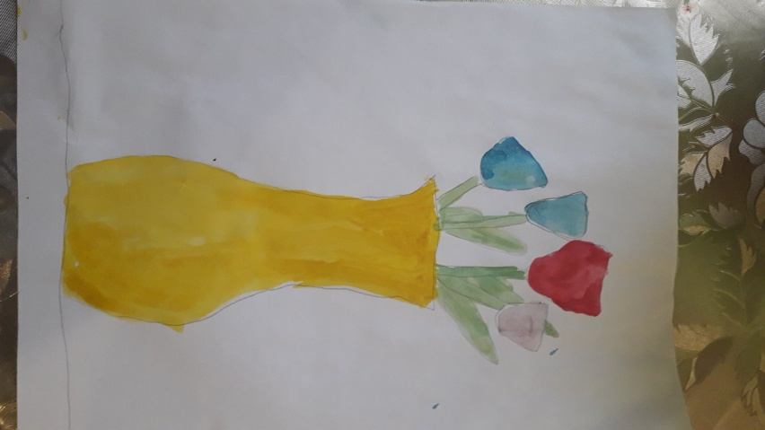
Среда 27.05.2020 г.
Развитие речи.
Пересказ рассказа «Сила, не право»
Познакомить детей с новым рассказом, учить пересказывать его близко к тексту. Активизировать словарь детей словами, обозначающими нравственные качества личности. Продолжать совершенствовать работу над предложением, словом и звуком, как единицами речи.
Аппликация.
Тема: «Цветы в вазе»
Учить передавать характерные особенности цветов и листьев в аппликации: их форму, цвет, величину. Закреплять приёмы вырезывания на глаз из бумаги, сложенной вдвое.
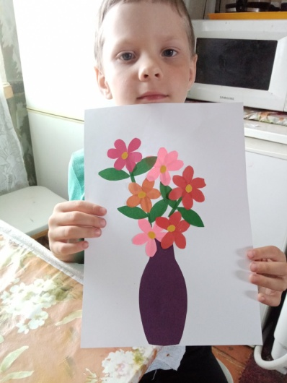

Четверг 28.05.2020 г.
ФЭМП.
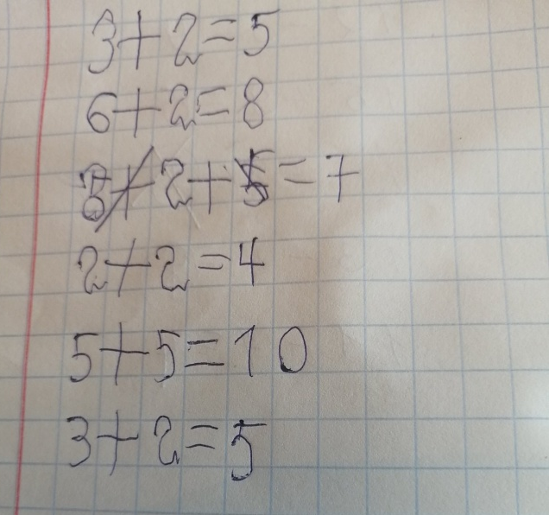

Рисование.
Тема: «Широка страна моя родная»
Закреплять умение создавать рисунок по собственному замыслу. Самостоятельно придумывать содержание, композицию рисунка, материал для рисования, доводить начатое до конца. Совершенствовать умение работать разными материалами. Воспитывать любовь к Родине.
Рисуем природу родного края.

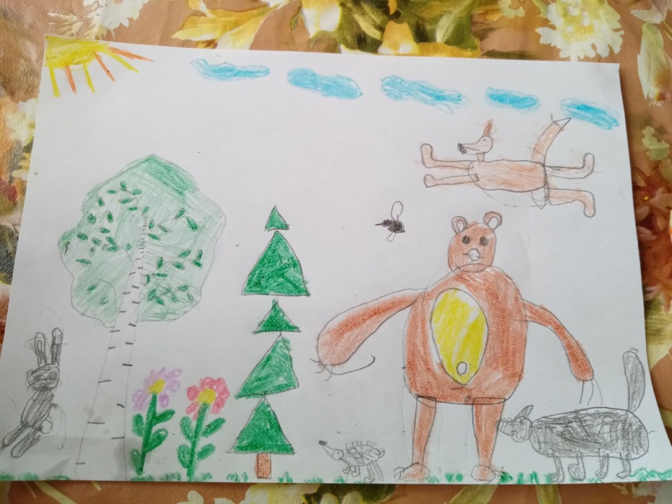

Пятница 29.05.2020 г.
Конструирование.
«Волшебные превращения пластиковой бутылки»
Продолжать учить делать поделки из бросового материала: пластиковых бутылок; развивать творчество и фантазию, придумывать конкретный образ и преобразовывать предмет в соответствии с ним, изготавливая из бумаги недостающие предметы.
